RAFAEL LASCH VIZZOTTO
Ex1- Para o exercício 1 foi necessário alterar os parâmetros RGB da array corres[]
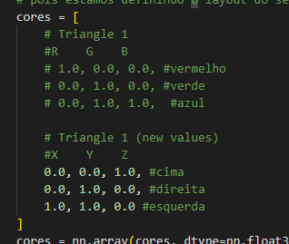
Ex2&3- Para criar um segundo triangulo, utilizei apenas um VAO, alterando o glDrawArrays() para 6 vértices. Também adicionei outros 9 pontos na array points[], que representa a posição dos vértices.
Para inverter o triangulo, inverti o sinal do eixo Y de cada vértice (triangulo 2 está invertido)
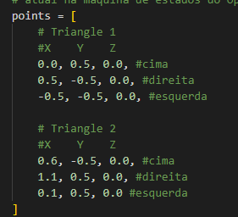
Ex4- Ao gerar os VAOs e VBOs, criei arrays das variáveis Vao[], pvbo[] e cvbo[] usando glGenVertexArrays(2) & glGenBuffers(2). Separei os arrays de pontos e cores para cada triangulo individual e reusei a lógica apresentada para renderização de um singular triangulo, porém após terminar a renderização do primeiro VAO, fiz um overlap, fazendo bind no próximo VAO para renderizar o segundo triangulo.
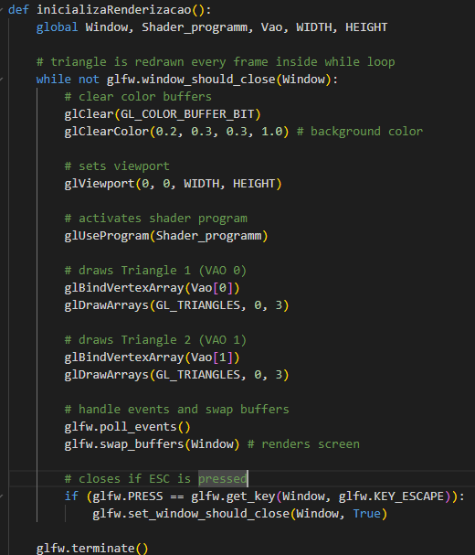
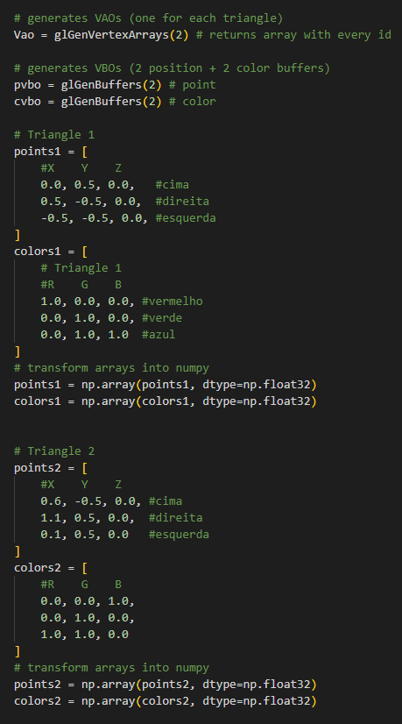
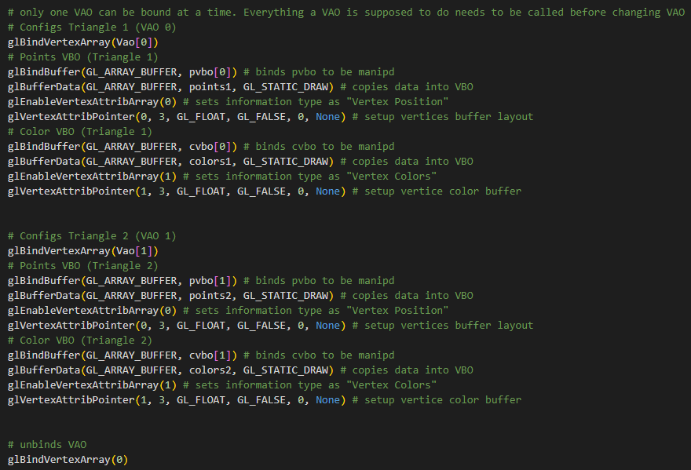
Durante a renderização, faço o bind no VAO respectivo e desenho a forma com glDrawArrays com 3 vértices

Ex5- Para adicionar um quadrado, foi utilizado a mesma técnica do exercício 2, atualizando a quantia de VAOs para 3, criando dois triangulos no formato de um quadrado (usando o mesmo VAO e glDrawArray com 6 vértices).
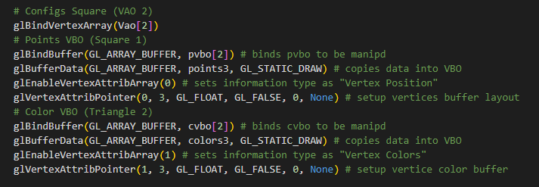
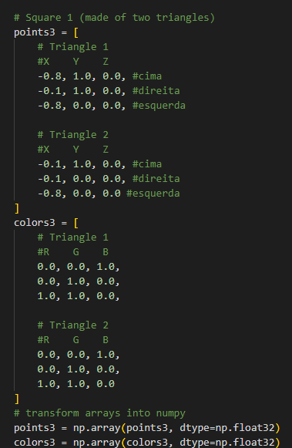
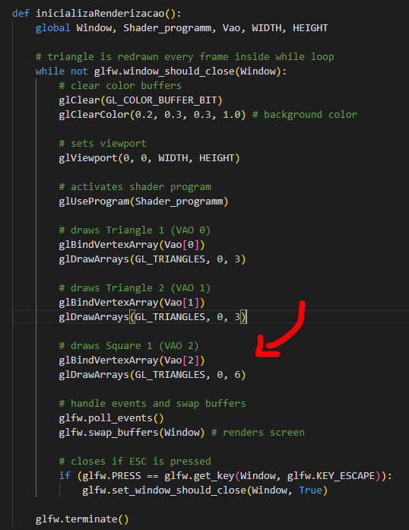

Ex6-

